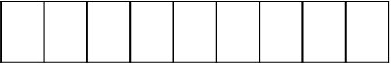
2020-2021学年上学期高一期中备考金卷
此卷只装订不密封
班级 姓名 准考证号 考场号 座位号

数学（B）
注意事项：
1．答题前，先将自己的姓名、准考证号填写在试题卷和答题卡上，并将准考证号条形码粘贴在答题卡上的指定位置。
2．选择题的作答：每小题选出答案后，用2B铅笔把答题卡上对应题目的答案标号涂黑，写在试题卷、草稿纸和答题卡上的非答题区域均无效。
3．非选择题的作答：用签字笔直接答在答题卡上对应的答题区域内。写在试题卷、草稿纸和答题卡上的非答题区域均无效。
4．考试结束后，请将本试题卷和答题卡一并上交。
第Ⅰ卷
一、选择题：本大题共12小题，每小题5分，共60分．在每小题给出的四个选项中，只有一项是符合题目要求的．
1．设全集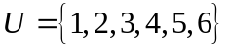，集合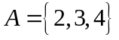，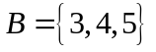，则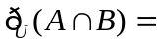（ ）
A．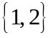 B．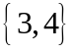 C．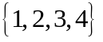 D．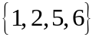
2．已知集合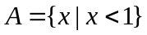，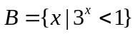，则（ ）
A．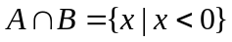 B．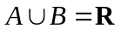
C．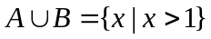 D．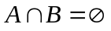
3．下列各组函数中，表示同一函数的是（ ）
A．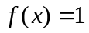，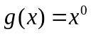 B．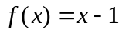，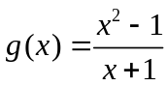
C．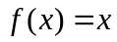，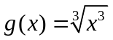 D．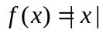，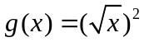
4．下列函数在其定义域内既是奇函数，又是减函数的是（ ）
A．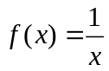 B．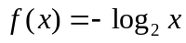
C．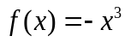 D．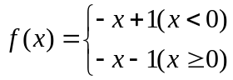
5．已知函数的定义域是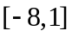，则函数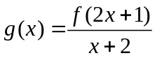的定义域是（ ）A．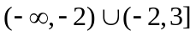 B．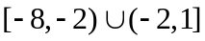
C．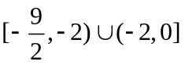 D．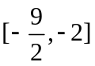
6．已知函数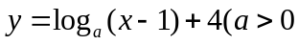且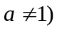的图象恒过定点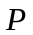，点在幂函数的
图象上，则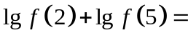（ ）
A． B．2 C．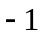 D．1
7．已知函数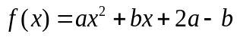是定义在的偶函数，则（ ）
A．5 B．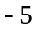 C．0 D．2019
8．函数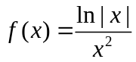的图象大致为（ ）
A．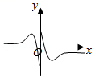 B．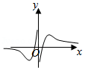
C．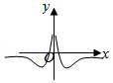 D．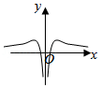
9．已知，，，则（ ）
A． B．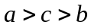 C．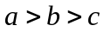 D．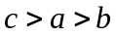
10．已知函数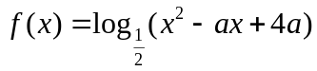在区间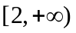上单调递减，则实数的取值范围为（ ）
A．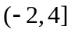 B．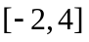 C．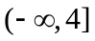 D．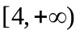
11．若函数的零点与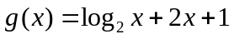的零点之差的绝对值不超过0．25，则可以是（ ）
A．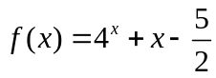 B．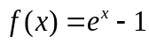
C． D．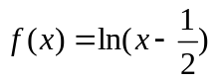
12．设函数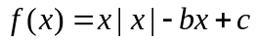，则下列命题中正确的个数是（ ）
①当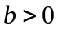时，函数在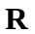上有最小值；
②当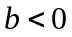时，函数在是单调增函数；
③若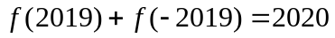，则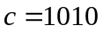；
④方程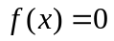可能有三个实数根．
A．1 B．2 C．3 D．4

第Ⅱ卷
二、填空题：本大题共4小题，每小题5分，共20分．
13．函数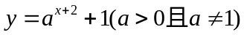的图象恒过的定点是 ．
14．函数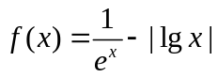的零点个数为 ．
15．函数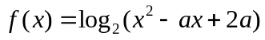的值域为，则实数的取值范围是 ．
16．函数是定义域为的偶函数，当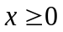时，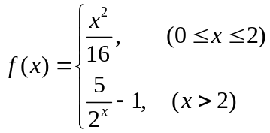，若关于的方程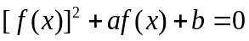，，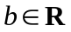，有且仅有6个不同实数根，则实数的取值范围是 ．

三、解答题：本大题共6大题，共70分，解答应写出文字说明、证明过程或演算步骤．
17．（10分）计算：
（1）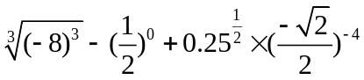；
（2）．

18．（12分）已知函数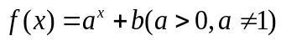，其中，均为实数．
（1）若函数的图象经过点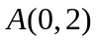，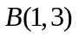，求函数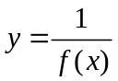的值域；
（2）如果函数的定义域和值域都是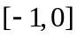，求的值．

19．（12分）已知函数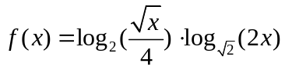的定义域为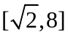．
（1）设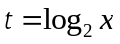，求的取值范围；
（2）求的最大值与最小值及相应的的值．

20．（12分）已知集合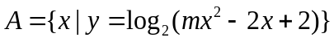，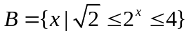．
（1）若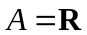，求实数的取值范围；
（2）若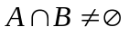，求实数的取值范围．

21．（12分）已知是定义在区间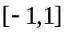上的奇函数，且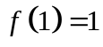，若，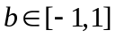，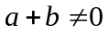时，有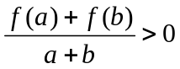．
（1）判断函数在上是增函数，还是减函数，并证明你的结论；
（2）若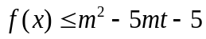对所有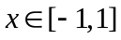，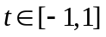恒成立，求实数的取值范围．

22．（12分）对于函数，，，如果存在实数，，使得，那么称为与的生成函数．
（1）当，时，是否存在奇函数，偶函数，使得为与的生成函数？若存在，请求出与的解析式，若不存在，请说明理由；
（2）设函数，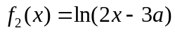，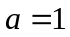，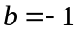，生成函数，若函数有唯一的零点，求实数的取值范围．

2020-2021学年上学期高一期中备考金卷
数学（B）答案
第Ⅰ卷
一、选择题：本大题共12小题，每小题5分，共60分．在每小题给出的四个选项中，只有一项是符合题目要求的．
1．【答案】D
【解析】全集，集合，，
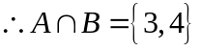，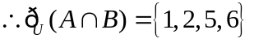，故选D．
2．【答案】A
【解析】集合，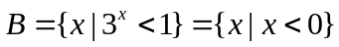，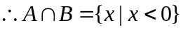，
故A正确，D错误；
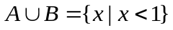，故B和C错误，
故选A．
3．【答案】C
【解析】A中，定义域为，，定义域为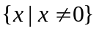，定义域不同，不是同一函数；
B中，定义域为，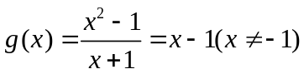，定义域不同不是同一函数，
C中，，定义域为，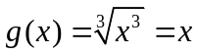，定义域为，定义域相同，对应法则相同，是同一函数；
D中，，定义域为，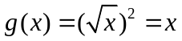，定义域为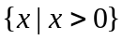，两者定义域不同，不是同一函数，
故选C．
4．【答案】C
【解析】A错，在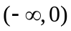，递减，不是整个定义域递减；
B错，不是奇函数；
C对，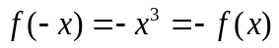，且为上的减函数；
D错，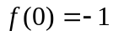不等于0，不是奇函数，
故选C．
5．【答案】C
【解析】由题意得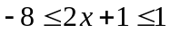，解得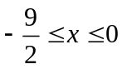；
由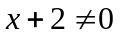，解得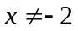，
故函数的定义域是，故选C．
6．【答案】B
【解析】函数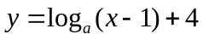中，令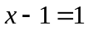，解得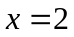，
此时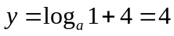，所以函数的图象恒过定点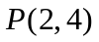，
又点在幂函数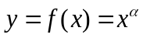的图象上，所以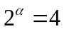，解得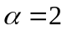，
所以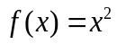，
所以，故选B．
7．【答案】A
【解析】函数是偶函数，定义域关于原点对称，
则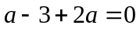，得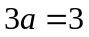，得，
则，
则函数关于轴对称，则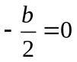，则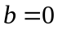，即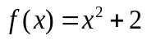，
则，故选A．
8．【答案】D
【解析】函数的定义域为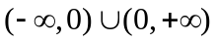，
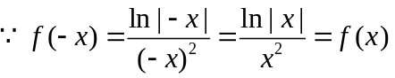，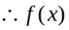为偶函数，
的图象关于轴对称，
当时，，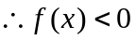；
当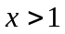时，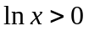，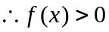；
当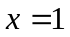时，，
故选D．
9．【答案】C
【解析】因为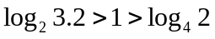，所以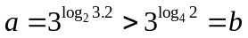；
因为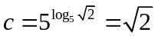，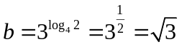，所以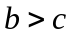，
所以，故选C．
10．【答案】A
【解析】函数在区间上单调递减，
则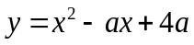在区间上单调递增，且满足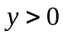，
故有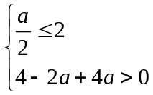，求得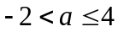，故选A．
11．【答案】A
【解析】，
因为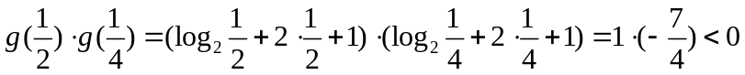，
所以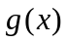的零点区间是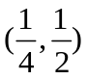．
A中，的零点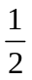，两者的零点之差的绝对值不超过0．25，符合条件，所以A正确；
B中，的零点是0，两者的零点之差的绝对值超过0．25，不符合条件，所以不正确；
C中，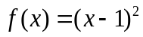的零点为1，两者的零点之差的绝对值超过0．25，不符合条件，所以，C不正确；
D中，的零点是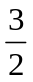，两者的零点之差的绝对值超过0．25，不符合条件，所以D不正确，
故选A．
12．【答案】C
【解析】①当时，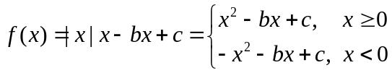，值域是，
故函数在上没有最小值；
②当时，，
由解析式可知函数在上是单调增函数；
③，
解得，故③对；
④令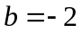，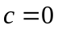，则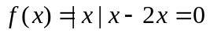，解得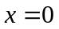，2，，故④正确，
故选C．

第Ⅱ卷
二、填空题：本大题共4小题，每小题5分，共20分．
13．【答案】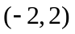
【解析】令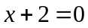，求得，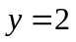，
可得函数的图象恒过定点，
故答案为．
14．【答案】2
【解析】令，则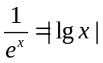，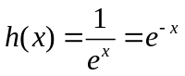，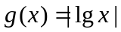，如下图所示，
所以两函数有两个交点，即函数有两个零点，
故答案为2．
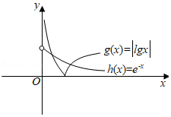
15．【答案】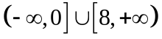
【解析】设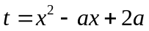，要使的值域为，
则值域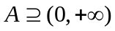，
即判别式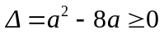，得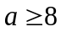或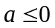，
即实数的取值范围是，故答案为．
16．【答案】
【解析】由题意，作函数的图象如下，
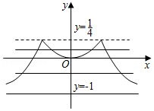
由图象可得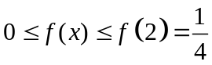，
关于的方程，，有且仅有6个不同实数根，
方程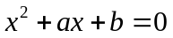有两个根，
不妨设为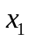，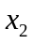，且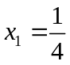，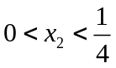或者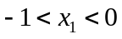，；
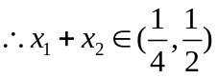或者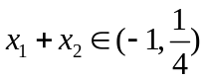，
又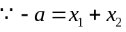，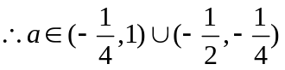，
故答案为．

三、解答题：本大题共6大题，共70分，解答应写出文字说明、证明过程或演算步骤．
17．【答案】（1）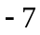；（2）2．
【解析】（1）原式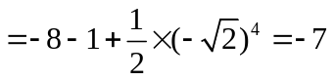．
（2）原式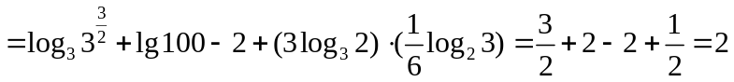．
18．【答案】（1）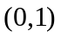；（2）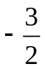．
【解析】（1）函数，其中，均为实数，
函数的图象经过点，，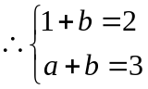，
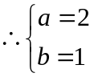，函数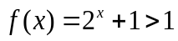，函数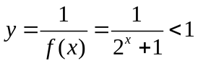．
又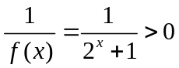，故函数的值域为．
（2）如果函数的定义域和值域都是，
若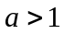，函数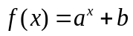为增函数， 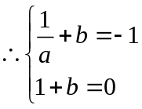，求得，无解；
若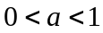，函数为减函数，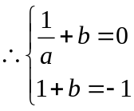，求得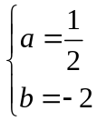，
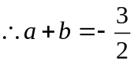．
19．【答案】（1）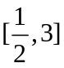；（2）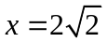时，有最小值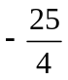，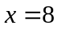时，有最大值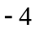．
【解析】（1）由题意可得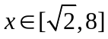，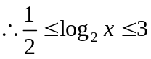，
即的取值范围为．
（2），
令，则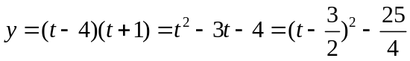，其中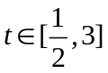，
所以，当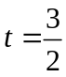，即时，有最小值，
当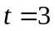，即时，有最大值．
20．【答案】（1）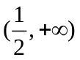；（2）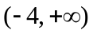．
【解析】（1）因为函数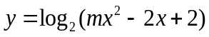的定义域为，
所以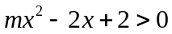在上恒成立，
当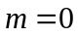时，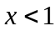，不在上恒成立，故舍去；
当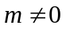时，则有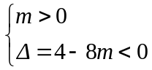，解得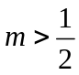，
综上所述，实数的取值范围为．
（2）易得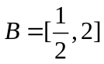，若，所以在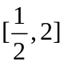上有解，
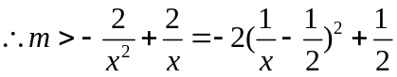在上有解，
当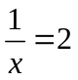，即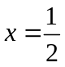时，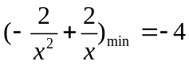，所以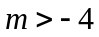，
实数的取值范围为．
21．【答案】（1）增函数，证明见解析；（2）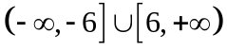．
【解析】（1）函数在上是增函数，
设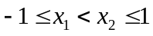，
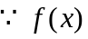是定义在上的奇函数，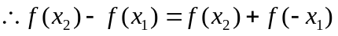．
又，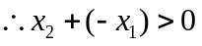，
由题设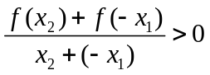，有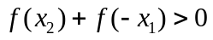，即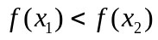，
所以函数在上是增函数．
（2）由（1）知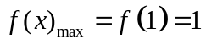，
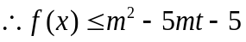对任意恒成立，
只需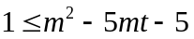对恒成立，即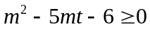对恒成立，
设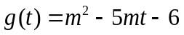，则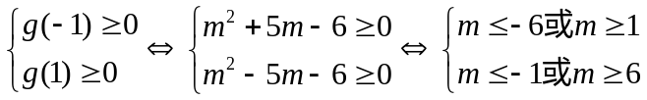，
解得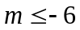或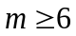，
的取值范围是．
22．【答案】（1）存在，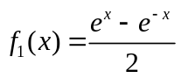，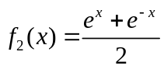；（2）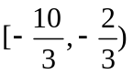．
【解析】（1）依题意可知，①
将代替，得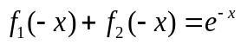，
因为是奇函数，是偶函数，所以有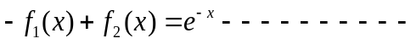②
由①、②可得，．
（2）依题意可得，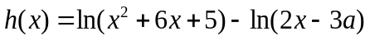，
令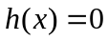，可得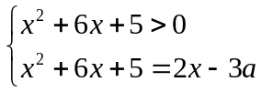，即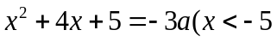或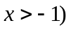，
令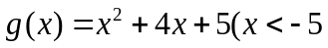或，
结合图象可知，
当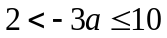时，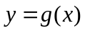的图象与直线只有一个交点，
所以，实数的取值范围为．
